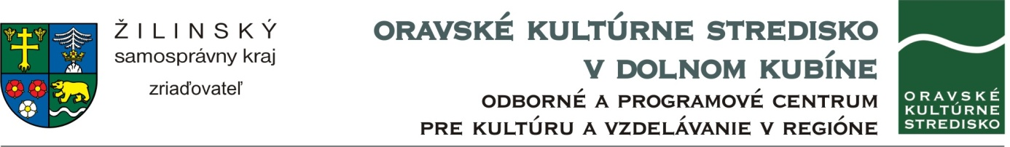
Protokol o výsledkoch súťaže
Názov súťaže: Stretnutie s piesňou
Špecifikácia súťaže: celoštátna súťažná prehliadka hudobného folklóru dospelých
Termín: 12. – 13. november 2016
Miesto: MsKS Dolný Kubín
Organizátori: Národné osvetové stredisko
Žilinský samosprávny kraj
Oravské kultúrne stredisko v Dolnom Kubíne

Spoluorganizátori: Mesto Dolný Kubín
Mestské kultúrne stredisko v Dolnom Kubíne

Odborná hodnotiaca komisia:
Členovia: prof. PhDr. Oskár Elschek, DrSc.
Mgr. Milan Rendoš
PhDr. Igor Danihel
Mgr. Alžbeta Lukáčová, PhD.
PhDr. Andrea Jágerová

Výsledky súťaže:
Spevácke skupiny:
Zlaté pásmo:
ŽSSk Podžiaran, Papradno (laureát)
ŽSSk Vranky, Nitra
ŽSSk Dobrona, Dobrá Niva
MSSk Heľpan, Heľpa
ŽSSk Hôra, Rejdová
ŽSSk Škvarkare, Košická Nová Ves
MSSk Škrupinka, Trenčín
MSSk Parobci, Dvorianky

Strieborné pásmo:
ŽSSk Technik, Bratislava
DSSk Trnka, Trnava
MSSk FSk zo Sobotišťa
DSSk Vajčovky, Kysucké Nové Mesto
ŽSSk Rabčičianka, Rabčice
ŽSSk FS Vagonár, Poprad
ŽSSk FS Makovica, Svidník

Bronzové pásmo:
-

Výsledky súťaže:
Sólisti inštrumentalisti:
Zlaté pásmo:
Tomáš Fekiač, Detva (laureát)
Mário Pavel, Veľké Zálužie (cena za štýlovú a technickú interpretáciu)
Andrej Babiar, Horné Príbelce
Patrik Matúš, Zázrivá

Strieborné pásmo:
Tomáš Komorník, FS Gymnik Bratislava
Miroslav Buzrla, Skalica

Bronzové pásmo:
Michal Mahút, Považská Bystrica

Výsledky súťaže:
Sólisti speváci:
Zlaté pásmo:
Miroslava Rosáková, Oslany (laureát)
Ľubomíra Hároníková
Eliška Krchňáková, Trnava
Paulína Šolcová, Bratislava
Tomáš Kukliš, Skalica

Strieborné pásmo:
Soňa Metyľová, Vranov nad Topľou
Valéria Janešíková, Dlhá nad Kysucou
Milan Chaban, Priechod
Patrik Kaprálik, Papradno
Michaela Pavelová, Veľké Zálužie

Bronzové pásmo:
Jaroslav Adamondy, Košická Nová Ves
Katarína Hrušovská a Helena Geletková, Harichovce
Michaela Vasilenková a Daniela Banduričová, Zubné

Výsledky súťaže:
Ľudové hudby:
Zlaté pásmo:
ĽH Pala Michaličku, Brezová pod Bradlom (laureát)
Citarová skupina Fabotó, Veľké Kapušany
ĽH Tarka, Bardejov
ĽH FS Magura, Kežmarok
ĽH Kováčovci, Nová Bystrica
Gajdošská dvojka, Oravská Polhora a Zákamenné (špeciálna cena za štýlovú interpretáciu)
ĽH Terchovská muzika z dolniakov

Strieborné pásmo:
ĽH Pláňava, Skalica
ĽH FS Gymnik, Bratislava
Bronzové pásmo:
-

Laureát v kategórii SPEVÁCKE SKUPINY:
ŽSSk Podžiaran, Papradno

Laureát v kategórii ĽUDOVÝCH HUDIEB:
ĽH Pala Michaličku, Brezová pod Bradlom

Laureát v kategórii SÓLISTI SPEVÁCI:
Miroslava Rosáková, Oslany

Laureát v kategórii SÓLISTI INŠTRUMENTALISTI:
Tomáš Fekiač, Detva

Podpisy odbornej hodnotiacej komisie:
prof. PhDr. Oskár Elschek, DrSc. .......................................................
Mgr. Milan Rendoš.............................................................................
PhDr. Igor Danihel............................................................................
Mgr. Alžbeta Lukáčová, PhD..............................................................
PhDr. Andrea Jágerová ....................................................................

V Dolnom Kubíne, dňa 13. novembra

Oravské kultúrne stredisko 49° 12' 44,778" N | 19° 17' 19,910" E 49,2124383392638 | 19,2888639406186
